Opis bazy danych

1. Cel bazy danych
Baza danych została stworzona w celu przechowywania wyników analizy i linków do filmów. Każdy film może mieć przypisaną jedną analizę, która zawiera oceny różnych cech testowanego urządzenia.

2. Struktura bazy danych
Model bazy danych składa się z dwóch tabel:
- Film
Przechowuje informacje o analizowanych filmach (link do filmu). Kluczem głównym tabeli jest id.
- Analysis
Przechowuje dane z analizy filmu (analiza baterii, wyświetlacza, pamięci, pamięci RAM, aparatu, wydajności, wyglądu, możliwości szybkiego ładowania, audio i ceny). Każde z tych pól może przyjmować wartości liczbowe od -1.0 do 1.0 bądź null (potrzebne w przypadku braku danych w filmie). Kluczem głównym w tabeli jest id, a kluczem obcym – id filmu.
Tabele połączone są ze sobą relacją jeden do jednego, ponieważ za każdym razem analiza będzie zwracała taki sam wynik, więc nie ma potrzeby zapisywać tego wielokrotnie.

3. Diagram bazy danych
Poniżej znajduje się diagram bazy danych:
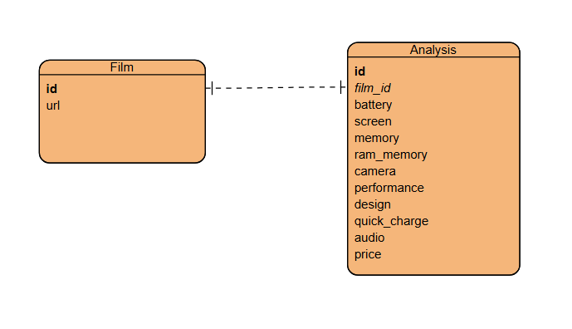
Rys. 1. Diagram bazy danych

4. Wykorzystane technologie
Baza danych PostgreSQL została stworzona z wykorzystaniem frameworka Django i skonteneryzowana przy użyciu Dockera.
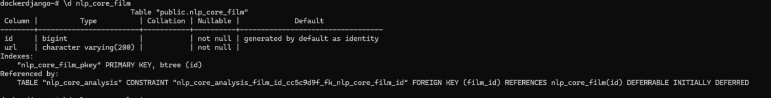
Rys. 2. Tabela Film w kontenerze
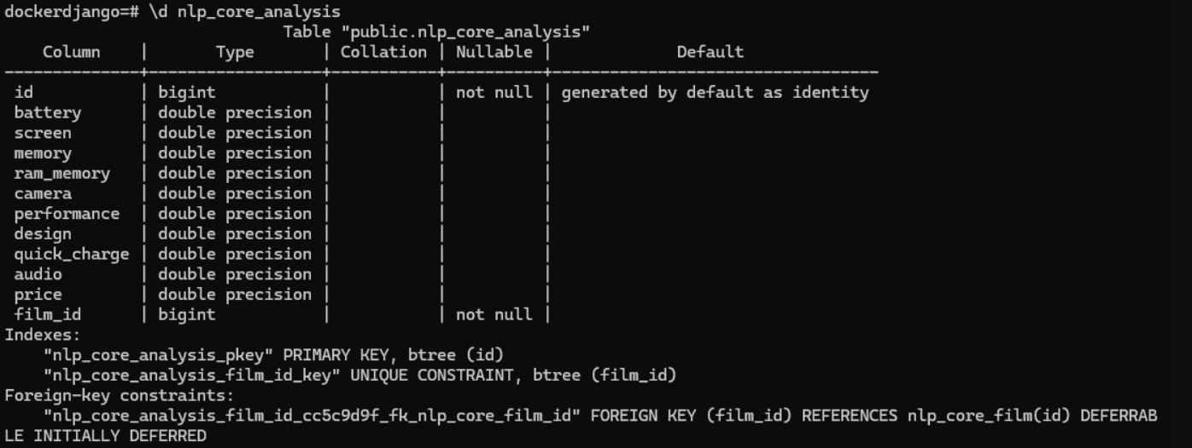
Rys. 3. Tabela Analysis w kontenerze

Interfejs użytkownika

Dashboard (wklejanie linku)
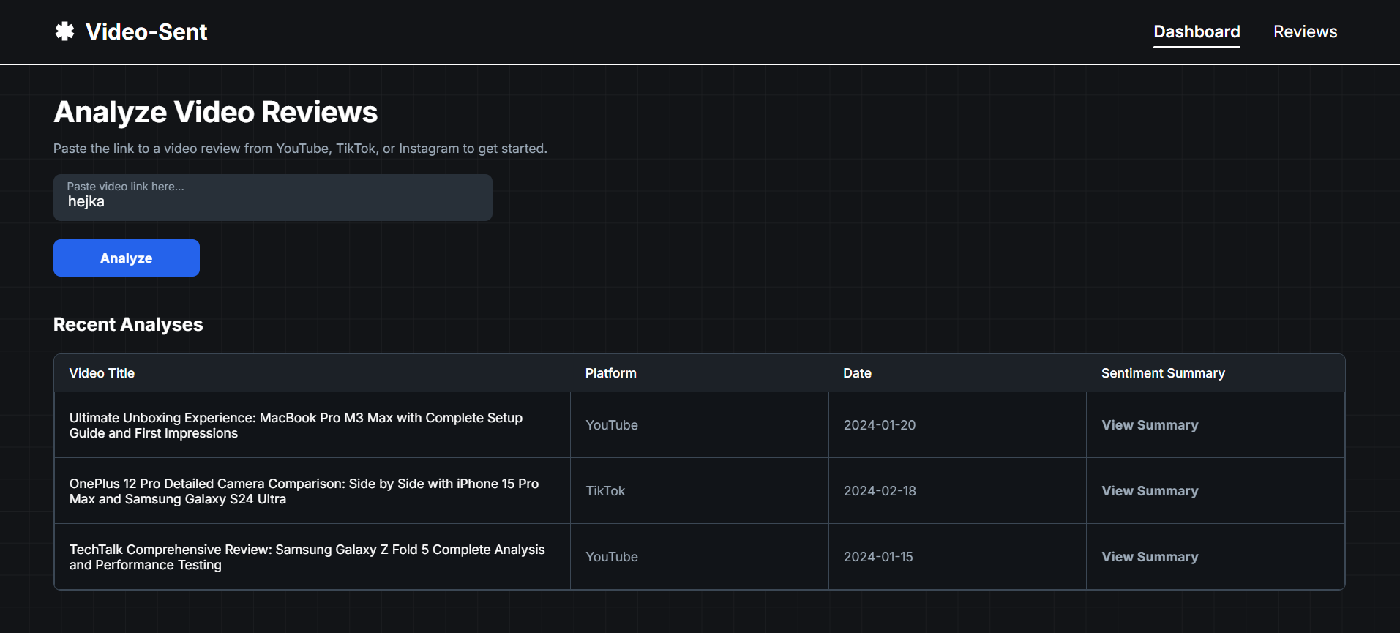

2. Review details (Przykładowe tekstowe podsumowanie analizy)
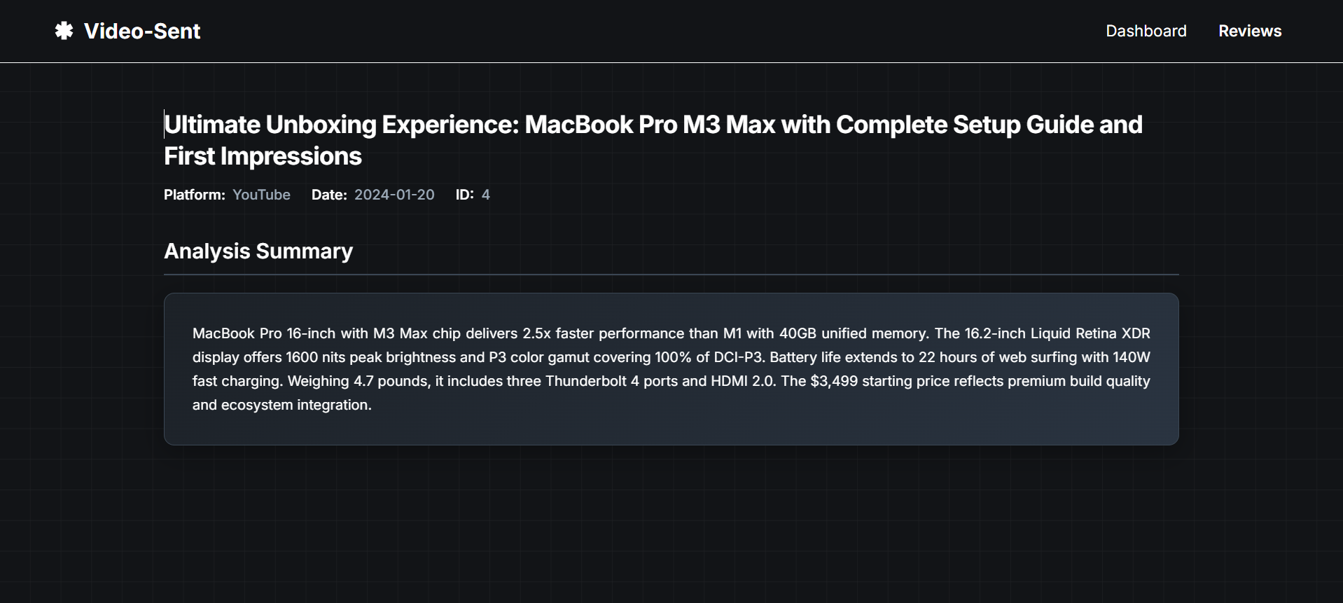

Repozytorium:
https://github.com/Ceendi/CompetencyProject

